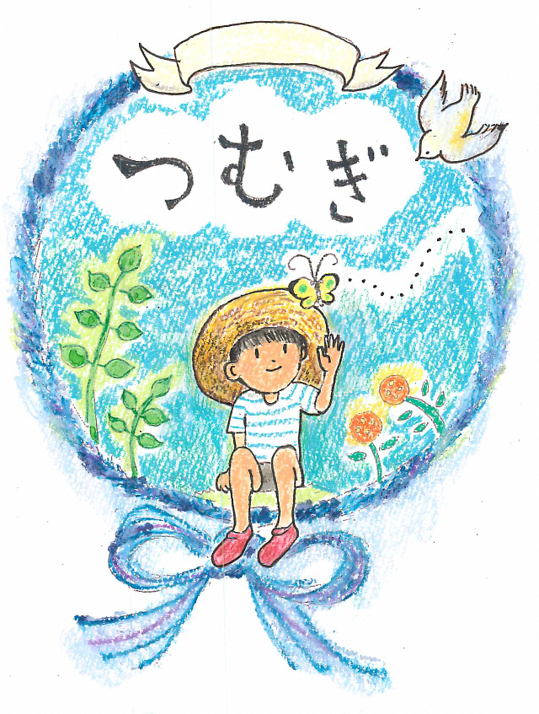

お子さんの成長を
記録していきませんか
～気仙版サポートファイル「つむぎ」のご紹介～

＜サポートファイルとは＞
大切なお子さんの育ち方や暮らしの様子、子育て中のご家族の思いなどを一冊のファイルに記録し、幼稚園・保育所・こども園・学童保育・学校の先生や医師、相談員など（以下、「支援者」と呼びます）に子どものことをよりよく知ってもらうために使います。
お子さんの成長や引越しに伴って、お子さん本人の暮らし方は大きく変わり、支援者も代わります。新しい支援者にお子さんのことをよく理解してもらうことで、お子さんに合う支えや気配りが切れ目なく継続して受けやすくなります。
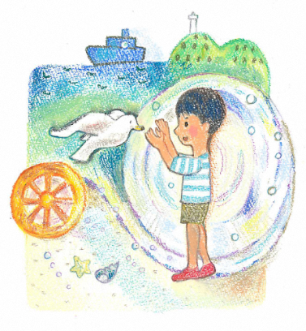
＜基本的な使い方＞

- ご家族がお子さんの成長や暮らしの様子について記録します
- ご家族と支援者がファイルの情報を共有します
- ご家族や支援者が日々の生活に情報を活かします
- ご家族と支援者との間でお子さんの様子を振り返ります
＜お問い合わせ＞
「つむぎ」のご利用方法等については、気仙各市町の母子保健･児童福祉担当係、児童家庭支援センター大洋、または教育委員会、および相談支援事業所までご連絡ください。なお、様式については気仙各市町のホームページからダウンロードできます。

【担当（住田町）】保健福祉課
住所：住田町世田米字川向８８番地１
電話：0192（46）3862（内線143）

＜Ｑ＆Ａ＞
どのような人が使いますか？
特別な病気や障がいの有無にかかわらず、「子どもの成長の記録を残しておきたい」あるいは「子どもの情報を先生に正しく伝えたい」という思いのあるご家族であればどなたでも使用できます。母子健康手帳の内容をさらに延長して使うものとお考えください。

誰が記入し、保管しますか？
基本的にはご家族が記入し、保管します。記入の仕方については、支援者がサポートをいたします。
どんな場面で役立ちますか？
担任の先生や関わっている支援者が代わる際に「つむぎ」の情報を見せたり、コピーをして渡したりすることで、これまでのお子さんの成長の様子を伝えることができ、同じ説明を始めから何度も繰り返さずにすむようになります。
記憶ではあいまいになってしまうことも「つむぎ」を活用することにより、正しく支援者に伝えることができます。

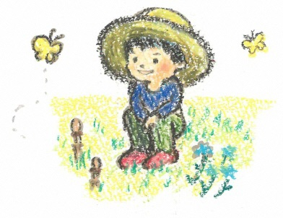
各シートの紹介
＜基本シート＞
№ | シート名 | 主な使い方、主に使う場面
１ | プロフィール | 子どもや家庭についての基本的な情報を記入する
２ | 乳幼児期 | 年代・ライフステージごとに子どもの様子を記録して、ご家族と支援者がその情報を共有する  そして、その情報を日々の暮らしや学校等における活動のために活かす
３ | 小学校、特別支援学校小学部
４ | 中学校、特別支援学校中学部
５ | 高等学校、特別支援学校高等部
６ | 成人期、就労移行期
７ | お願い連絡シート | 節目ごとにご家族の希望をまとめ、支援者へ伝える
- 記入が負担に感じられる方は、まずは基本シートから利用していきましょう
＜オプションシート＞
№ | シート名 | 主な使い方、主に使う場面
Ａ | 子育てエピソード | 子どもの成長の様子や子育て中の出来事などについて、ご家族の思いとともに日記風に記録する
Ｂ | まんなかマップ  （子育て関係者リスト） | 育児や子どもの生活を支えている人たちの名前や連絡先を一目で見やすいように図にまとめる
Ｃ | 生活リズム（１週間） | １日･１週間の生活の流れや時間の使い方を把握するために利用する
Ｄ | 成長グラフ（記録用） | 身長と体重の成長の様子をグラフで記録する
Ｅ | 相談・検査・病院受診の記録 | 各種の窓口を利用した経過について記録する
Ｆ | 制度の利用状況（手帳･手当て等） | 取得・利用している制度や公的支援について整理する
Ｇ | 補装具･福祉用具･自助具 | 使用している補装具･福祉用具･自助具について記載する
Ｈ | 医療情報（既往歴･体質） | 特別な病気や留意すべき体質について記載する
Ｉ | 医療情報（薬） | 服薬中の薬の名前、服薬の仕方や配慮について記載する
Ｊ | 医療情報（アレルギー） | 原因となる食物や物質、生活上の配慮について記載する
Ｋ | 医療情報（発作） | 発作時の様子、頻度、おきやすい状況、対処方法などについて記載する
Ｌ | 医療情報（特別な医療･処置） | 特別な医療･処置･介助が必要な場合に記載する
Ｍ | 基本シート補足版①～③ | ①：幼稚園・保育園・こども園等での様子について記録する  ②：学校での様子について記録する  ③：暮らしにくさのあるお子さん向けの基本シート
Ｎ | 暮らしにくさのチェックシート  （子ども用・大人用） | 障害や暮らしにくさについて、現在の状況と課題を整理する

シートの選び方に迷ったら

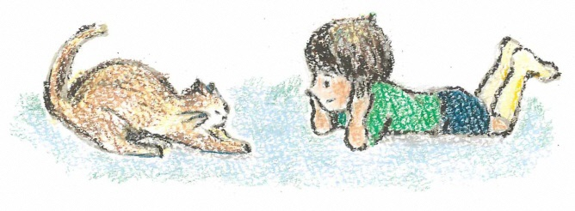 |  |  | シート№ | 子育て標準セット | 学びのサポートセット | 体と心のサポートセット | 育ちのサポートセット | 仕事のサポートセット
基本シート | プロフィール |  | １ | ○ | ◎ | ◎ | ◎ | ◎
基本シート | ライフステージシート | 乳幼児期 | ２ | ○ | ○ | ○ | ◎ | ○
基本シート | ライフステージシート | 小学校、特別支援学校小学部 | ３ | ○ | ◎ | ○ | ◎ | ○
基本シート | ライフステージシート | 中学校、特別支援学校中学部 | ４ | ○ | ◎ | ○ | ◎ | ○
基本シート | ライフステージシート | 高等学校、特別支援学校高等部 | ５ | ○ | ◎ | ○ | ◎ | ◎
基本シート | ライフステージシート | 成人期、就労移行期 | ６ |  |  | ○ | ○ | ◎
基本シート | お願い連絡シート |  | ７ | ○ | ◎ | ◎ | ◎ | ○
オプションシート | 子育てエピソード |  | Ａ | ○ |  | ○ | ○
オプションシート | まんなかマップ（子育て関係者リスト） |  | Ｂ |  |  | ○ | ○ | ○
オプションシート | 生活リズム（１週間） |  | Ｃ |  |  |  | ○ | ○
オプションシート | 成長グラフ（記録用） |  | Ｄ |  |  | ○
オプションシート | 相談・検査・病院受診の記録 |  | Ｅ |  | ○ | ○ | ○ | ○
オプションシート | 制度の利用状況（手帳･手当て等） |  | Ｆ |  |  | ○ | ○ | ○
オプションシート | 補装具･福祉用具･自助具 |  | Ｇ |  |  | ○ | ○
オプションシート | 医療情報（既往歴･体質） |  | Ｈ |  |  | ○
オプションシート | 医療情報（薬） |  | Ｉ |  |  | ○
オプションシート | 医療情報（アレルギー） |  | Ｊ |  |  | ○
オプションシート | 医療情報（発作） |  | Ｋ |  |  | ○
オプションシート | 医療情報（特別な医療･処置） |  | Ｌ |  |  | ○
オプションシート | 基本シート補足版 |  | Ｍ |  |  |  | ○
オプションシート | 暮らしにくさのチェックシート（子ども用・大人用） |  | Ｎ |  |  |  | ○ | ○
見かた | 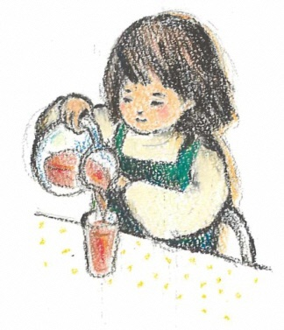  ◎・・・・利用を強くお勧めするシート  ○・・・・利用をお勧めするシート  無印・・・希望や必要性に応じて利用するシート

１．プロフィール
- フェイスシート
- 妊娠中・出生時・疾病等
- 発達の経過
- 予防接種・病気の記録
- 保育・教育の記録

- 全ての項目に記入する必要はありません。
母子健康手帳のコピーを挿し込んだり、記録が必要な項目にのみに記入してください。
- 病院や助産師･保健師など、支援者から資料を受け取った場合に綴っておくとよいでしょう。

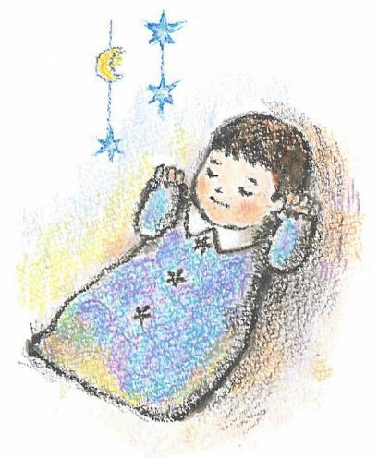

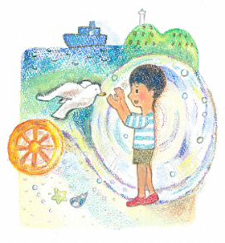
１．プロフィール （１）フェイスシート

年 月 日記入
ふりがな | 愛称 | 性別  男 / 女 | 第 子
名前 | 愛称 | 性別  男 / 女 | 第 子
生年月日  昭和・平成 年 月 日  ( 歳 か月 ) | 住所

＜家族構成（同居含む）＞
氏 名 | 性別 | 続柄 | 生 年 月 日 | 勤 務 先 ・ 学 年 | 健康状態（既往歴）
 |  |  |  |  | 良・否（ ）
 |  |  |  |  | 良・否（ ）
 |  |  |  |  | 良・否（ ）
 |  |  |  |  | 良・否（ ）
 |  |  |  |  | 良・否（ ）
 |  |  |  |  | 良・否（ ）
 |  |  |  |  | 良・否（ ）

＜緊急時の連絡先＞
 | 連 絡 者 氏 名 | 連 絡 先 | 続 柄
① |  | 自宅・携帯・職場  － －
② |  | 自宅・携帯・職場  － －

＜緊急時に連絡する医療機関＞
 | 病 名 | 医療機関名 | 診 療 科 | 電 話 番 号
① |  |  |  | － －
② |  |  |  | － －
③ |  |  |  | － －
１．プロフィール （２）妊娠中・出生時・疾病等
※母子健康手帳のコピー可
健 康 | 有所見  妊娠高血圧症候群（高血圧・尿蛋白・浮腫）・貧血・出血・ひどいつわり  切迫流産・切迫早産・心身の不調・疾病（ ）  胎児の体重増加不良・羊水過多・その他（ ）
＜妊娠中の状況＞

＜出生時の状況＞ 出産医療機関名
妊娠期間 | 妊 娠 週 日
計測値 | 体 重 グラム |  | 身 長 ｃｍ
計測値 | 胸 囲 ｃｍ |  | 頭 囲 ｃｍ
分娩時の状況 | 正 常 ・ 帝王切開 ・ 吸引 ・ その他
分娩時の問題 | 出血多量・へその緒が絡まっていた・双子以上・逆子・その他
仮死産 | なし・ 有 （１分 点・ ５分 点） ＊アプガールスコア
黄疸 | 無 ・ 有 ： 普通 ・ 強 （ 服薬 ・ 光線 日）
酸素吸入 | 無 ・ 有（ 日） | 人工呼吸器 |  | 無 ・ 有（ 日）
保育器収容 | 無 ・ 有（ 日） | 経管栄養 |  | 無 ・ 有（ 日）
出産時の児の状態 | ・健康  ・出生体重が少なかった（低体重児、極低体重児、超低体重児）  ・疾病があった（ ）
出産時の児の状態 | ・哺乳力が弱かった ・ミルクをよく吐いた ・体重増加不良  ・その他（ ）
＊低体重児：2,500g未満 極低体重児：1,500g未満 超低体重児：1,000g未満

医療機関からの診断名 | 入院期間 | 服薬状況 | 手術月日 | 医療機関名
＜疾病等＞ ＊疾病や経過をみているものを記載
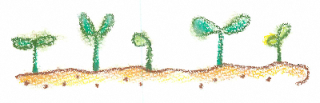
１．プロフィール （３）発達経過

※母子健康手帳のコピー可
＜健診等状況＞
健 診 | 健 診 結 果 | 備 考
１か月児健診 | 所見なし・あり（ ）
４か月児健診 | 所見なし・あり（ ）
６か月児健診 | 所見なし・あり（ ）
９か月児健診 | 所見なし・あり（ ）
１歳児健診 | 所見なし・あり（ ）
１歳6か月児健診 | 所見なし・あり（ ）
３歳児健診 | 所見なし・あり（ ）
５歳児健診 | 所見なし・あり（ ）
就学時健診 | 所見なし・あり（ ）
＊所見ありの例：疾病・運動発達・言葉・その他

＜主な発達過程＞
①運動発達
首がすわる | （ ）歳（ ）か月 | 一人で立つ | （ ）歳（ ）か月
寝返りをする | （ ）歳（ ）か月 | 一人で歩く | （ ）歳（ ）か月
お座りをする | （ ）歳（ ）か月 | 一人で走る | （ ）歳（ ）か月
ハイハイをする | （ ）歳（ ）か月 | ボタンをはめることができる | （ ）歳（ ）か月
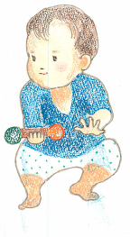
②言語発達
「あ～う～」などお喋りをするように声を出す（喃語） | （ ）歳（ ）か月
マンマ、パパなどの意味のある言葉を話す（単語） | （ ）歳（ ）か月
「わんわん来た」などの二つ続けて話す（二語分） | （ ）歳（ ）か月
③社会発達
あやすと笑う | （ ）歳（ ）か月 | 簡単な指示の理解ができる | （ ）歳（ ）か月
人見知りをする | （ ）歳（ ）か月 | ごっこ遊びをする | （ ）歳（ ）か月
指差しをする | （ ）歳（ ）か月 | ○をまねて書く | （ ）歳（ ）か月
バイバイと手を振る | （ ）歳（ ）か月 | おむつがはずれる | （ ）歳（ ）か月
④その他の発達 ＊ある時に記入
「ママ」などの一旦でていた言葉がなくなった |  | （ ）歳（ ）か月頃から | 現在の有無
言葉以外で一旦できるようになったことができなくなった |  | （ ）歳（ ）か月頃から | 有 ・ 無
その他特記事項 | 落ち着きがない | （ ）歳（ ）か月頃から | 有 ・ 無
その他特記事項 | ひどい偏食があるなど食事についてこだわりがある | （ ）歳（ ）か月頃から | 有 ・ 無
その他特記事項 | 目と目が合わない | （ ）歳（ ）か月頃から | 有 ・ 無
その他特記事項 | 会話でのやりとりができない | （ ）歳（ ）か月頃から | 有 ・ 無
その他特記事項 | こだわりがある（内容： ） | （ ）歳（ ）か月頃から | 有 ・ 無
その他特記事項 |  | （ ）歳（ ）か月頃から | 有 ・ 無
１．プロフィール （４）予防接種・病気の記録
※母子健康手帳のコピー可
予防接種の種類 |  | 接種年月日 | 年 齢 | 備考（症状・合併症）
インフルエンザ菌ｂ型  （ヒブ、Hib） | 第１回 | 年 月 日 | 歳 ヶ月
インフルエンザ菌ｂ型  （ヒブ、Hib） | 第２回 | 年 月 日 | 歳 ヶ月
インフルエンザ菌ｂ型  （ヒブ、Hib） | 第３回 | 年 月 日 | 歳 ヶ月
インフルエンザ菌ｂ型  （ヒブ、Hib） | 追加 | 年 月 日 | 歳 ヶ月
小児肺炎球菌 | 第１回 | 年 月 日 | 歳 ヶ月
小児肺炎球菌 | 第２回 | 年 月 日 | 歳 ヶ月
小児肺炎球菌 | 第３回 | 年 月 日 | 歳 ヶ月
小児肺炎球菌 | 追加 | 年 月 日 | 歳 ヶ月
ジフテリア･百日せき･破傷風・ポリオ  （四種混合、ＤＰＴ－ＩＰＶ） | １期１回 | 年 月 日 | 歳 ヶ月
ジフテリア･百日せき･破傷風・ポリオ  （四種混合、ＤＰＴ－ＩＰＶ） | １期２回 | 年 月 日 | 歳 ヶ月
ジフテリア･百日せき･破傷風・ポリオ  （四種混合、ＤＰＴ－ＩＰＶ） | １期３回 | 年 月 日 | 歳 ヶ月
ジフテリア･百日せき･破傷風・ポリオ  （四種混合、ＤＰＴ－ＩＰＶ） | １期追加 | 年 月 日 | 歳 ヶ月
ジフテリア･破傷風（二種混合、ＤＴ） | 第２期 | 年 月 日 | 歳 ヶ月
ＢＣＧ |  | 年 月 日 | 歳 ヶ月
麻しん･風疹  （ＭＲ） | 第１期 | 年 月 日 | 歳 ヶ月
麻しん･風疹  （ＭＲ） | 第２期 | 年 月 日 | 歳 ヶ月
水痘  （水ぼうそう） | 第１期 | 年 月 日 | 歳 ヶ月
水痘  （水ぼうそう） | 第２期 | 年 月 日 | 歳 ヶ月
日本脳炎 | １期１回 | 年 月 日 | 歳 ヶ月
日本脳炎 | １期２回 | 年 月 日 | 歳 ヶ月
日本脳炎 | １期追加 | 年 月 日 | 歳 ヶ月
日本脳炎 | ２期 | 年 月 日 | 歳 ヶ月
Ｂ型肝炎 | 第１回 | 年 月 日 | 歳 ヶ月
Ｂ型肝炎 | 第２回 | 年 月 日 | 歳 ヶ月
Ｂ型肝炎 | 第３回 | 年 月 日 | 歳 ヶ月
ロタウイルス | 第１期 | 年 月 日 | 歳 ヶ月
ロタウイルス | 第２期 | 年 月 日 | 歳 ヶ月
ロタウイルス | (第３期) | 年 月 日 | 歳 ヶ月
おたふくかぜ | 第１期 | 年 月 日 | 歳 ヶ月
おたふくかぜ | 第２期 | 年 月 日 | 歳 ヶ月
ヒトパピローマウイルス  （ＨＰＶ）※女性のみ | 第１回 | 年 月 日 | 歳 ヶ月
ヒトパピローマウイルス  （ＨＰＶ）※女性のみ | 第２回 | 年 月 日 | 歳 ヶ月
ヒトパピローマウイルス  （ＨＰＶ）※女性のみ | 第３回 | 年 月 日 | 歳 ヶ月

病気の種類 | かかった年齢 | 病気の種類 | かかった年齢
水痘（水ぼうそう） | 歳 ヶ月 | 麻しん | 歳 ヶ月
伝染性紅斑(リンゴ病) | 歳 ヶ月 | 風疹 | 歳 ヶ月
おたふくかぜ | 歳 ヶ月 |  | 歳 ヶ月
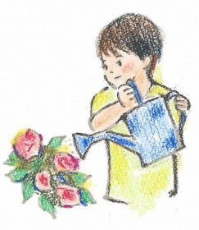
１．プロフィール （５）保育・教育の記録

＜就園、就学等＞
項目 | 園名・学校・施設名 | 利用期間 | 備考：特別支援学級等
幼児期 |  | 年 ～ 年
幼児期 |  | 年 ～ 年
小学校・特別支援学校小学部 |  | 年 ～ 年
小学校・特別支援学校小学部 |  | 年 ～ 年
中学校・特別支援学校中学部 |  | 年 ～ 年
中学校・特別支援学校中学部 |  | 年 ～ 年
高等学校・特別支援学校高等部 |  | 年 ～ 年
高等学校・特別支援学校高等部 |  | 年 ～ 年
専門学校 |  | 年 ～ 年
短期大学 |  | 年 ～ 年
大学 |  | 年 ～ 年
フォロー教室 |  | 年 ～ 年
巡回相談 |  | 年 ～ 年
療育教室 |  | 年 ～ 年
ことばの相談 |  | 年 ～ 年
 |  | 年 ～ 年
 |  | 年 ～ 年
 |  | 年 ～ 年
 |  | 年 ～ 年
 |  | 年 ～ 年
 |  | 年 ～ 年
 |  | 年 ～ 年
＊フォロー教室：大船渡市－のびっこ教室、陸前高田市－たんぽぽ教室
＊療育教室：大船渡市－ひまわり教室、陸前高田市－ふれあい教室
＊福祉サービス：児童発達支援事業、放課後等デイサービス事業、その他

２．乳幼児期
- 家庭の様子
- お願い連絡シート
- 支援者からの資料
（保育所･幼稚園･病院･療育教室など）

・相談や医療、福祉等の記録はオプションシートにありますので、必要に応じてご活用ください。
・お願い連絡シートを活用したり、保育所･幼稚園等から資料を受け取った場合に綴っておくとよいでしょう。

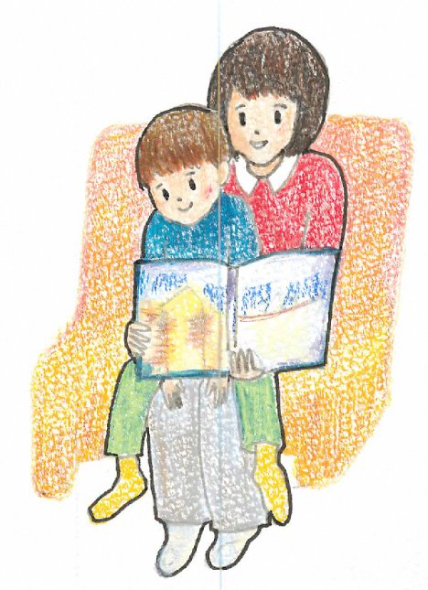
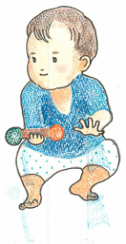
２．乳幼児期（ 歳）
（１）家庭での様子 年 月 日記入
 | 現在の様子 | サポート
食 事
衣服着脱
排 泄
睡 眠
ことば
(言語理解・発語)
コミュニケーション
(大人と・子どもと)
遊びの様子
体の動き
手の操作
好きなこと
苦手なこと
癖・こだわり
感 覚
かんしゃく
パニック

自 由 記 述 欄
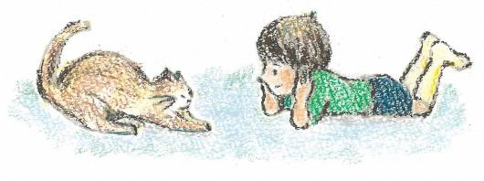
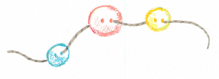
お 願 い 連 絡 シ ー ト

お子さんのお名前： |  | 年齢： | 歳

 | ご家族から支援者へ  お願いをしたいこと | 支援者側の対応や  受け入れの方針 | 成果と課題
１
２
３
４
５
記入者
記入日  報告日 | 年 月 日 | 年 月 日 | 年 月 日
＜その他の連絡事項等＞

＜お子さんが所属･利用している機関の先生方へ＞
このシートはご家族のニーズを支援者へと伝えるためのツールです。ご家族からのお願い内容についての対応方針を表中央の欄へご記入いただき、ご家族へご返却ください。個別面談や家庭訪問・教育相談などの場での活用が期待されます。
また、サポートファイル「つむぎ」や当シートに記載されている情報が支援者側でも必要となる場合には、ご家族の了解を得た上で複製し、厳重に保管いただきますようお願いします。

３．小学校・特別支援学校小学部
- 家庭の様子
- お願い連絡シート
- 支援者からの資料
（学校･病院･相談機関･福祉施設など）

・相談や医療、福祉等の記録はオプションシートにありますので、必要に応じてご活用ください。
・お願い連絡シートを活用したり、支援者から資料を受け取った場合に綴っておくとよいでしょう。

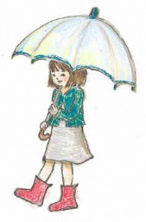
３．小学校・特別支援学校小学部（ 年生）
（１）家庭の様子 年 月 日記入
 | 現在の様子 | サポート
食 事
衣服着脱
排 泄
生活リズム
言語理解
コミュニケーション
対人関係
好きなこと
余暇・趣味
家庭学習
クラブ
放課後活動
苦手なこと
癖・こだわり
感 覚
かんしゃく
パニック

自 由 記 述 欄
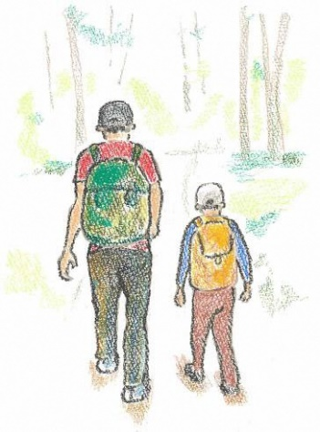
お 願 い 連 絡 シ ー ト

お子さんのお名前： |  | 年齢： | 歳
 | ご家族から支援者へ  お願いをしたいこと | 支援者側の対応や  受け入れの方針 | 成果と課題
１
２
３
４
５
記入者
記入日  報告日 | 年 月 日 | 年 月 日 | 年 月 日
＜その他の連絡事項等＞

＜お子さんが所属･利用している機関の先生方へ＞
このシートはご家族のニーズを支援者へと伝えるためのツールです。ご家族からのお願い内容についての対応方針を表中央の欄へご記入いただき、ご家族へご返却ください。個別面談や家庭訪問・教育相談などの場での活用が期待されます。
また、サポートファイル「つむぎ」や当シートに記載されている情報が支援者側でも必要となる場合には、ご家族の了解を得た上で複製し、厳重に保管いただきますようお願いします。

４．中学校・特別支援学校中学部
- 家庭の様子
- お願い連絡シート
- 支援者からの資料
（学校･病院･相談機関･福祉施設など）

・相談や医療、福祉等の記録はオプションシートにありますので、必要に応じてご活用ください。
・お願い連絡シートを活用したり、支援者から資料を受け取った場合は綴っておくとよいでしょう。

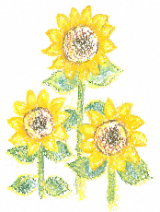
４．中学校・特別支援学校中学部（ 年生）
（1）家庭の様子 年 月 日記入
 | 現在の様子 | サポート
基本的生活習慣
・食事
・生活リズム
・清潔
・マナー等
言語理解
コミュニケーション
対人関係
好きなこと
余暇・趣味
家庭学習
部活動
苦手なこと
癖・こだわり
感 覚
かんしゃく
パニック

自 由 記 述 欄
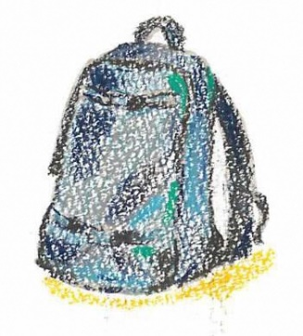
お 願 い 連 絡 シ ー ト

お子さんのお名前： |  | 年齢： | 歳
 | ご家族から支援者へ  お願いをしたいこと | 支援者側の対応や  受け入れの方針 | 成果と課題
１
２
３
４
５
記入者
記入日  報告日 | 年 月 日 | 年 月 日 | 年 月 日
＜その他の連絡事項等＞

＜お子さんが所属･利用している機関の先生方へ＞
このシートはご家族のニーズを支援者へと伝えるためのツールです。ご家族からのお願い内容についての対応方針を表中央の欄へご記入いただき、ご家族へご返却ください。個別面談や家庭訪問・教育相談などの場での活用が期待されます。
また、サポートファイル「つむぎ」や当シートに記載されている情報が支援者側でも必要となる場合には、ご家族の了解を得た上で複製し、厳重に保管いただきますようお願いします。

５．高等学校・特別支援学校高等部
- 家庭の様子
- お願い連絡シート
- 支援者からの資料
（学校･病院･相談機関･福祉施設など）

・相談や医療、福祉等の記録はオプションシートにありますので、必要に応じてご活用ください。
・お願い連絡シートを活用したり、支援者から資料を受け取った場合に綴っておくとよいでしょう。

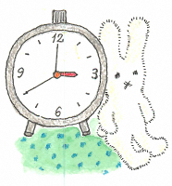
5．高等学校・特別支援学校高等部（ 年生）
（１）家庭の様子 年 月 日記入
 | 現在の様子 | サポート
基本的生活習慣
・食事
・生活リズム
・清潔
・マナー等
言語理解
コミュニケーション
対人関係
好きなこと
余暇・趣味
家庭学習
部活動
苦手なこと
癖・こだわり
感 覚
かんしゃく
パニック

自 由 記 述 欄
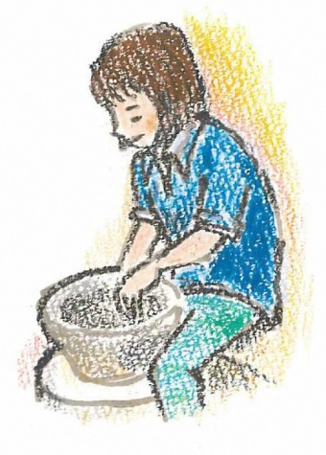
お 願 い 連 絡 シ ー ト

お子さんのお名前： |  | 年齢： | 歳
 | ご家族から支援者へ  お願いをしたいこと | 支援者側の対応や  受け入れの方針 | 成果と課題
１
２
３
４
５
記入者
記入日  報告日 | 年 月 日 | 年 月 日 | 年 月 日
＜その他の連絡事項等＞

＜お子さんが所属･利用している機関の先生方へ＞
このシートはご家族のニーズを支援者へと伝えるためのツールです。ご家族からのお願い内容についての対応方針を表中央の欄へご記入いただき、ご家族へご返却ください。個別面談や家庭訪問・教育相談などの場での活用が期待されます。
また、サポートファイル「つむぎ」や当シートに記載されている情報が支援者側でも必要となる場合には、ご家族の了解を得た上で複製し、厳重に保管いただきますようお願いします。

６．１８歳以上用シート
- プロフィール
- 自立支援チェックシート
- 就労状況
- 職業体験
- 就労支援チェックシート
- これからの暮らしシート
- お願い連絡シート

・全てのシートに記入する必要はありません。代用できる資料をコピーしたり、必要な項目にのみ記入してください。
・相談や医療等の記録はオプションシートにありますので、必要に応じてご活用ください。
・お願い連絡シートを活用したり、支援者から資料を受け取った場合に綴っておくとよいでしょう。

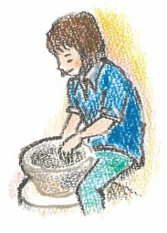
８-１ シート プロフィール 18歳以上用シート

記入日； 年 月 日（ 記入者； ）
ふりがな |  | 性 別 | （ 男 ・ 女 ）
氏 名 |  | 性 別 | （ 男 ・ 女 ）
氏 名 |  | 血 液 型 | A型 B型 O型 AB型  Rh （ ＋ ・ － ）
生年月日 | 年 月 日生 | 血 液 型 | A型 B型 O型 AB型  Rh （ ＋ ・ － ）
国 籍 | □ 日本  □ その他 → 国籍 | 言 語 | □ 通訳不要  □ 通訳必要 → 言語

本人
住所 | 〒
住所 | 住所
電話番号 | 自宅 |  | － － |  |  |  | 携帯 | － －
健康保険 | 国保（本人・家族） |  |  |  | 社保（本人・家族） |  | 医療扶助（生活保護） |  |  |  | その他
職場 | 名称 |  |  |  |  |  |  |  | 勤務年数 |  | 年
学校 | 名称 |  |  |  |  |  |  |  | 在学学年 |  | 年
施設・病院 | 名称
緊急連絡先 | 氏 名 |  |  | 続柄 |  | 連 絡 先 名 |  |  |  | 電 話 番 号
免許・資格等

成年後見の有無 | 有 | １．後見 ２．保佐 ３．補助
成年後見の有無 | 有 | 後見人選任日 | 年 月 日 | 後見の開始日 | 年 月 日
成年後見の有無 | 無
成年後見  （連絡先） | 住所
成年後見  （連絡先） | 電話

家族・世帯状況（本人除き記入）
世帯形態 | 1．単身（一人暮らし） 2．夫婦のみ 3．子ども世帯と同居（ 同一世帯 ・ 二世帯 ）
世帯形態 | 4．親族と同居（親・兄弟姉妹・その他） 5．単親世帯（ ） 6．その他（ ）
家族状況 | 氏 名 | 生年月日 | 年齢 | 続柄 | 同別居 | 備考（職業、連絡先、健康状態等）
家族状況 |  |  |  |  | 同 ・ 別
家族状況 |  |  |  |  | 同 ・ 別
家族状況 |  |  |  |  | 同 ・ 別
家族状況 |  |  |  |  | 同 ・ 別
家族状況 |  |  |  |  | 同 ・ 別
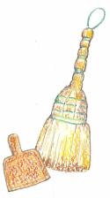
８-２ シート 自立に向けたチェックシート №1

【 生 活 】 （ 記入者； ）
内 容 | 一人でできる | 手伝えばできる（介助の内容）  【どのように手伝えばできるか】 | できるようになった年齢
下着は毎日替える
場に応じた服を選ぶ
洗濯機を使って洗濯をする
乾いた洗濯物をたたんでしまう
掃除機をかける
朝、顔を洗ってふく
食事の後の歯みがき、口すすぎ
入浴時、自分で体や頭を洗い、入浴後はタオルで体をふく
爪が伸びたら適当な長さに切る
自分で店に行って品物を買う
外出をするときは戸締りをする
計画的なお金の管理ができる
簡単な料理をする
文字を読むことができる
文字を書くことができる
計算ができる
時間が分かる
電話を利用する
【 人間関係 】
内 容 | 一人でできる | 手伝えばできる（介助の内容）  【どのように手伝えばできるか】 | できるようになった年齢
あいさつをする
分からないことを聞くことができる
助けてもらったらお礼を言う

【 人間関係 】 №2
内 容 | 一人でできる | 手伝えばできる（介助の内容）  【どのように手伝えばできるか】 | できるようになった年齢
電話は適当な通話時間で切る
決められた約束を守る
伝言をする
時間が守れる
【 職業生活 】
内 容 | 一人でできる | 手伝えばできる（介助の内容）  【どのように手伝えばできるか】 | できるようになった年齢
働く意識を持つ
自分の適性（得意・不得意）がわかる
働く体力を維持する
必要なことを上司に報告する
欠勤・遅刻等の連絡を上司にする
自分ができないことは人に頼むことができる
自分が混乱し、パニックになる状況を知っている
【 健康管理 】
内 容 | 一人でできる | 手伝えばできる（介助の内容）  【どのように手伝えばできるか】 | できるようになった年齢
栄養バランスを考えて食事をとる
１日６～８時間の睡眠を確保する
疲れたら休養をとる
体調が悪いときは休み、必要な時には薬を飲む
【 余暇 】
内 容 | 一人でできる | 手伝えばできる（介助の内容）  【どのように手伝えばできるか】 | できるようになった年齢
趣味を持っている
自分の適性に合った量の運動を楽しむ
【 危機管理 】 №3
内 容 | 一人でできる | 手伝えばできる（介助の内容）  【どのように手伝えばできるか】 | できるようになった年齢
地震が起きた時の対応がわかる
火事が起きた時の対応がわかる
やっていないことで疑われたら
はっきりと否定する
嫌なことは断る
いらないものは買わない
困った時に相談するところ（人）を知っている
危険が迫った時に大声で助けを呼ぶことができる
【 交通ルール 】
内 容 | 一人でできる | 手伝えばできる（介助の内容）  【どのように手伝えばできるか】 | できるようになった年齢
信号を見て、正しく渡る
電車やバスの切符を買って自分で乗ることができる
自転車の運転ができる
自動車の運転ができる
【 その他 】（できるようになりたいことを書きましょう）
内 容 | 一人でできる | 手伝えばできる（介助の内容）  【どのように手伝えばできるか】 | できるようになった年齢
ATMの使い方を覚えたい
ゴミの分別、ゴミ出しができるようになりたい

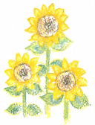
６-３ シート 就労（働くこと） 氏名
就労状況
□就労している【 □一般企業 □福祉施設 】 □仕事を辞めた □就労予定
□仕事を探したい・探している（現在無職） □転職先を探したい・探している（現在働いている）
□仕事をしていない（仕事を探していない） □対象外（子ども・高齢者等）
□就学している（学校名； ） □働いたことが無い
- 就労していると答えた方が記入してください
現在の勤務状況 | 勤務先 （通所先） | 名 称
現在の勤務状況 | 勤務先 （通所先） | 住 所
現在の勤務状況 | 勤務先 （通所先） | 電 話
現在の勤務状況 | 職種
現在の勤務状況 | 勤務時間 | 時 分 ～ 時 分（ 時間）  休日（ ）
現在の勤務状況 | 給料（工賃） | 円（月額）
現在の勤務状況 | 主な  相談相手 | □職場の上司 □職場の同僚 □ハローワーク □ジョブコーチ  □その他（ ）
現在の勤務状況 | 主な  相談相手 | 氏名 |  |  | 電話
※ 仕事を辞めたと答えた人が記入ください
直近の離職後の年数 | □６ヶ月未満 □６ヶ月～１年未満  □１年以上～２年未満 □２年以上
資格・技術等
□あり | □自動車運転免許  □その他の資格・技術（ ） | □なし
最終学歴
□中学（高校未入学） □中学（高校中退） □高校（大学中退）
□特別支援学校（特別支援学級含む） □専門学校
□専修学校・各種学校・職業訓練校 □高等専門学校
□短大 □大学・大学院 □その他（ ）

６-４ シート 就労・職業体験（実習・アルバイト・福祉就労含む）の記録
氏名
期 間 | 職場等の名前と所在地  （市町村名） | 交通手段 | 内容・感想など
年 月 日
～
年 月 日
年 月 日
～
年 月 日
年 月 日
～
年 月 日
年 月 日
～
年 月 日
年 月 日
～
年 月 日
年 月 日
～
年 月 日
年 月 日
～
年 月 日
年 月 日
～
年 月 日
年 月 日
～
年 月 日
年 月 日
～
年 月 日
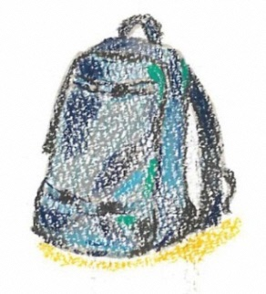

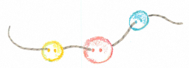
６-５ シート 就労支援のためのチェックリスト 氏名
№1
※当てはまる欄に〇 Ⅰできる Ⅱ少し不安 Ⅲ不安 Ⅳできない
 |  | チェック項目 | 内 容 |  | Ⅰ | Ⅱ | Ⅲ | Ⅳ | 備 考
対  人  関  係 | １ | 挨拶・返事 | 相手に応じた挨拶・返事ができる | 本人
 |  |  |  | 家族
 |  |  |  | 支援者
対  人  関  係 | ２ | 会話 （言葉遣い） | 会話に参加し、話について行くことができる | 本人
 |  |  |  | 家族
 |  |  |  | 支援者
対  人  関  係 | ３ | 意思表示 | 自分の意思（参加したい、トイレ休憩をとりたい、助けてほしい等）を相手に伝えることができる | 本人
 |  |  |  | 家族
 |  |  |  | 支援者
対  人  関  係 | ４ | 電話等の利用 | 用件を伝えるのに電話、メール、 ファックスを利用できる | 本人
 |  |  |  | 家族
 |  |  |  | 支援者
対  人  関  係 | ５ | 情緒の安定 (自己統制力) | 感情のコントロールができ、安定している（混乱し、パニックになる状況を知っている） | 本人
 |  |  |  | 家族
 |  |  |  | 支援者
対  人  関  係 | ６ | 協調性 | 他人と力を合わせて助け合うことができる | 本人
 |  |  |  | 家族
 |  |  |  | 支援者
※当てはまる欄に〇 Ⅰできる Ⅱ少し不安 Ⅲ不安 Ⅳできない
 |  | チェック項目 | 内 容 |  | Ⅰ | Ⅱ | Ⅲ | Ⅳ | 備 考
作  業  態  度 | １ | 就労意欲 | 社会に出て働く意欲がある | 本人
 |  |  |  | 家族
 |  |  |  | 支援者
作  業  態  度 | ２ | 質問・報告  連絡 | 必要な時に適切な質問・報告・連絡ができる（作業の終了・失敗・欠勤の連絡ができる） | 本人
 |  |  |  | 家族
 |  |  |  | 支援者
作  業  態  度 | ３ | 時間の厳守  （勤務体制） | 時間（作業開始時間、締め切り等）を守る  作業時間と休憩時間の区別ができる | 本人
 |  |  |  | 家族
 |  |  |  | 支援者
作  業  態  度 | ４ | 積極性 | 作業に自分から積極的に取り組む | 本人
 |  |  |  | 家族
 |  |  |  | 支援者
作  業  態  度 | ５ | 集中力  （よそ見） | 作業への集中力がある  （よそ見をしないで作業ができる） | 本人
 |  |  |  | 家族
 |  |  |  | 支援者
作  業  態  度 | ６ | 責任感 | 与えられた作業や当番などを最後までやる | 本人
 |  |  |  | 家族
 |  |  |  | 支援者

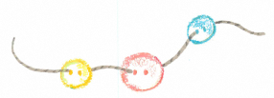
№2
※当てはまる欄に〇 Ⅰできる Ⅱ少し不安 Ⅲ不安 Ⅳできない
 |  | チェック項目 | 内 容 |  | Ⅰ | Ⅱ | Ⅲ | Ⅳ | 備 考
作業態度 | ７ | 整理整頓 | 作業場の整理整頓ができる | 本人
 |  |  |  | 家族
 |  |  |  | 支援者
作業態度 | ８ | 仕事の準備と後片付け | 事前に必要物品の用意ができ、仕事が終わったら後片付けができる | 本人
 |  |  |  | 家族
 |  |  |  | 支援者
作業態度 | ９ | 整容  (身だしなみ) | 職場の基準の衛生観念に対応できている | 本人
 |  |  |  | 家族
 |  |  |  | 支援者
※当てはまる欄に〇 Ⅰできる Ⅱ少し不安 Ⅲ不安 Ⅳできない
 |  | チェック項目 | 内 容 |  | Ⅰ | Ⅱ | Ⅲ | Ⅳ | 備 考
作  業  能  力 | １ | 体力  （持久力・健康管理） | 1日（7～8時間）を通じて作業ができる体力がある | 本人
 |  |  |  | 家族
 |  |  |  | 支援者
作  業  能  力 | ２ | 指示内容の  理解 | 指示通りに作業をする | 本人
 |  |  |  | 家族
 |  |  |  | 支援者
作  業  能  力 | ３ | 機器・道具の  使用 | 作業機器や道具類を教えられた  とおりに正しく使える | 本人
 |  |  |  | 家族
 |  |  |  | 支援者
作  業  能  力 | ４ | 正確性 | ミスなく正確に作業する | 本人
 |  |  |  | 家族
 |  |  |  | 支援者
作  業  能  力 | ５ | 器用さ  （巧緻性） | 器用に作業できる | 本人
 |  |  |  | 家族
 |  |  |  | 支援者
作  業  能  力 | ６ | 作業速度 | 必要とされる作業速度（指導された作業速度）がこなせる | 本人
 |  |  |  | 家族
 |  |  |  | 支援者
作  業  能  力 | ７ | 作業変化への対応 | 作業の内容、手順の変化に対応  できる | 本人
 |  |  |  | 家族
 |  |  |  | 支援者
作  業  能  力 | ８ | 適正 | 自分の得意・不得意が分かる | 本人
 |  |  |  | 家族
 |  |  |  | 支援者
作  業  能  力 | ９ | 危険への対処 | 職場の中の危険な場所の把握ができる  危険な行為が分かる | 本人
 |  |  |  | 家族
 |  |  |  | 支援者
作  業  能  力 | 10 | 交通機関の  利用 | 単独で通勤ができる  公共の交通機関を利用できる | 本人
 |  |  |  | 家族
 |  |  |  | 支援者
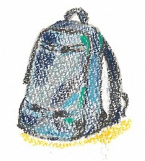
６-６ シート これからの暮らし

氏名
記入日 年 月 日 歳
今の暮らし
＊楽しいこと・良いこと・得意な事・好きな事 | ＊困っていること、心配な事、苦手な事、嫌いな事
これからの暮らし 【 今と同じがよい ・ 少し心配 ・ 変えたい 】
＊どんな暮らしにしたいですか

記入日 年 月 日 歳
今の暮らし
＊楽しいこと・良いこと・得意な事・好きな事 | ＊困っていること、心配な事、苦手な事、嫌いな事
これからの暮らし 【 今と同じがよい ・ 少し心配 ・ 変えたい 】
＊どんな暮らしにしたいですか

記入日 年 月 日 歳
今の暮らし
＊楽しいこと・良いこと・得意な事・好きな事 | ＊困っていること、心配な事、苦手な事、嫌いな事
これからの暮らし 【 今と同じがよい ・ 少し心配 ・ 変えたい 】
＊どんな暮らしにしたいですか
お 願 い 連 絡 シ ー ト

お子さんのお名前： |  | 年齢： | 歳

 | ご家族から支援者へ  お願いをしたいこと | 支援者側の対応や  受け入れの方針 | 成果と課題
１
２
３
４
５
記入者
記入日  報告日 | 年 月 日 | 年 月 日 | 年 月 日
＜その他の連絡事項等＞

＜お子さんが所属･利用している機関の先生方へ＞
このシートはご家族のニーズを支援者へと伝えるためのツールです。ご家族からのお願い内容についての対応方針を表中央の欄へご記入いただき、ご家族へご返却ください。個別面談や家庭訪問・教育相談などの場での活用が期待されます。
また、サポートファイル「つむぎ」や当シートに記載されている情報が支援者側でも必要となる場合には、ご家族の了解を得た上で複製し、厳重に保管いただきますようお願いします。

